Allan Boukhebza

LICENCE PROFESSIONNELLE DEVELOPPEMENT D’APPLICATION WEB ET MOBILE
The Quiz
Rapport de projet
Tristan Six

Sommaire :

Introduction

Dans le cadre de notre formation en licence professionnelle Développement d'applications Web et Mobile, nous avons eu à réaliser le projet de notre choix. Dans le langage de notre choix, sur le support de notre choix. Nous avons donc choisi de réaliser un site web de divertissement qui se nomme « THE QUIZ ». Afin de réaliser ce projet, nous avons utilisé les technologies suivantes : PHP, JavaScript, Html, CSS et SQL, notre site permet de réaliser des quiz ludiques sur tous les thèmes chaque bonne réponse rapporte des points. Tout est personnalisable dans notre jeu à partir de nos paquets de cartes, qui représente les quiz peuvent avoir leurs propres couvertures comme le fond d’écran de votre questionnaire. Tout le fonctionnement et les explications de l’application, vous seront donnés dans les prochains chapitres de ce rapport.

Chapitre 1 : Les Framework et langage utilisées

PHP : Hypertext Preprocessor, plus connu sous son sigle PHP, est un langage de programmation libre, principalement utilisé pour produire des pages Web dynamiques via un serveur HTTP, mais pouvant également fonctionner comme n'importe quel langage interprété de façon locale. PHP est un langage impératif orienté objet. Nous avons utilisé le serveur WAMP afin de générer notre PHP sur la version 7.3.21 de celui-ci. C’est un choix évident pour faire de la programmation orienté objets sur le web.
HTML : Le HyperText Markup Language, généralement abrégé HTML ou dans sa dernière version HTML5, est le langage de balisage conçu pour représenter les pages web.
Ce langage permet : d’écrire de l’hypertexte, d’où son nom, de structurer sémantiquement la page, de mettre en forme le contenu, de créer des formulaires de saisie, d’inclure des ressources multimédias dont des images, des vidéos, et des programmes informatiques, de créer des documents interopérables avec des équipements très variés de manière conforme aux exigences de l’accessibilité du web.
Il est souvent utilisé conjointement avec le langage de programmation JavaScript et des feuilles de style en cascade (CSS), Comme nous avons procédé ici.
CSS : Les feuilles de style en cascade, généralement appelées CSS de l'anglais Cascading Style Sheets, forment un langage informatique qui décrit la présentation des documents HTML et XML. Les standards définissant CSS sont publiés par le World Wide Web Consortium.
JavaScript : JavaScript est un langage de programmation de scripts principalement employé dans les pages web interactives et à ce titre est une partie essentielle des applications web. Avec les technologies HTML et CSS, JavaScript est parfois considéré comme l'une des technologies cœur du World Wide Web. Langage obligatoire pour tout site dynamique c’est presque une norme aujourd’hui d’en avoir sur nos site web.
JQuery : jQuery est une bibliothèque JavaScript libre et multiplateforme créée pour faciliter l'écriture de scripts côté client dans le code HTML des pages web. La première version est lancée en janvier 2006 par John Resig. Nous nous en somme servie pour les célèbres fonctions d’autocomplétions.
Bootstrap : Bootstrap est une collection d'outils utiles à la création du design de sites et d'applications web. C'est un ensemble qui contient des codes HTML et CSS, des formulaires, boutons, outils de navigation et autres éléments interactifs, ainsi que des extensions JavaScript en option. Toute la stylistique a de rare exception repose dessus, c’est un choix technique fait pour gagner du temps sur le développement et se concentrer sur le back-end.
Git : Git est un logiciel de gestion de versions décentralisé. C'est un logiciel libre créé par Linus Torvalds, auteur du noyau Linux, et distribué selon les termes de la licence publique générale GNU version 2. Nous avons utilisé ce système afin de partager notre travail, ce qui est le plus pratique et la norme dans les grandes sociétés de développement.

Chapitre 2 : Méthodologie

Pour réaliser notre projet nous avons utilisée le model MVC qui est une norme web aujourd’hui, mais qu’es ce que le modèle MVC :
Modèle-vue-contrôleur ou MVC est un motif d'architecture logicielle destiné aux interfaces graphiques lancé en 1978 et très populaire pour les applications web. Le motif est composé de trois types de modules ayant trois responsabilités différentes : les modèles, les vues et les contrôleurs. Un modèle (Model) contient les données à afficher, une vue (View) contient la présentation de l'interface graphique, un contrôleur (Controller) contient la logique concernant les actions effectuées par l'utilisateur.

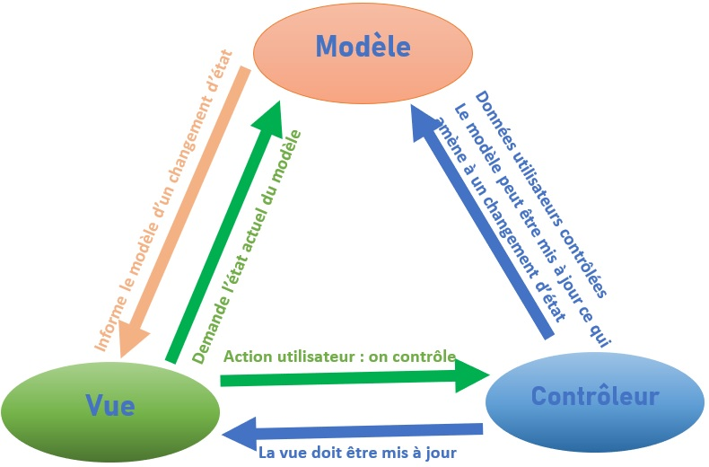

Grace à ce modèle de développement il est plus facile de travailler en groupe car les différents fichiers sont indépendants, Ce qui permet de travailler sans écraser le travail de l’autre. La maintenance est surtout plus facile à l’avenir chaque dossier est explicite et plus petit donc beaucoup moins indigeste à lire.


Nous avons opté pour la méthode de travail agile dans le développement de notre site web, mais d’abords qu’es ce que la méthodologie agile :
La méthodologie Agile s'oppose généralement à la méthodologie traditionnelle waterfall. Elle se veut plus souple et adaptée, et place les besoins du client au centre des priorités du projet. A l'origine, cette approche a été créée pour les projets de développement web et informatique. Aujourd'hui, la méthode Agile est de plus en plus répandue car elle est adaptable à de nombreux types de projets, tous secteurs confondus. Et cette manière de faire est d’autant plus facile à mettre en place, sachant que nous étions deux.

Chapitre 3 : Les DAO

Qu’est ce qu’un DAO ?:

Un DAO (Data Access Object) est un pattern de gestion de la communication avec une base de donnée de façon centralisée et sécurisée. Un DAO (qui sera sous la forme d’objet) pourra créer des données, récupérer des données spécifiques avec différents critères et paramètres, de mettre à jour des données existantes ainsi que de supprimer des données. Un DAO devra s’ocupper que d’une table de la base de donnée en question.
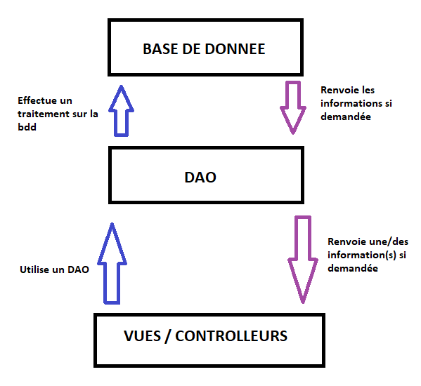

Avantage du DAO :

Cela permet de centraliser la communication avec la base de donnée qui en cas de changement permet une maintenance plus rapide. Cela permet aussi de sécurisé les appels et le traitements.

Liste de nos DAO :

CardDAO : Permet de gérer la connexion et les traitements avec la table « card »
CardPackageDAO : Permet de gérer la connexion et les traitements avec la table « card_package »
PermissionDAO : Permet de gérer la connexion et les traitements avec la table « permission »
UserDAO : Permet de gérer la connexion et les traitements avec la table « user »

Chacun de nos DAO devant renvoyer une informations complètes de sa table le faisait sous-forme de classe correspondant au DAO (voir prochainement sur les Objets)

Exemples concrets :

Vous pouvez voir des exemples concrets en Annexe DAO

Chapitre 4 : Les classes

Dans notre projet, nous avons utilisés des classes PHP dans le but de stocker toute les informations reçu d’un DAO (voir Chapitre précèdent) et de les exploiter de façon très simple. Chacune des classes contient toutes les informations d’un table avec Getter/Setter permettant la manipulation de ses données.
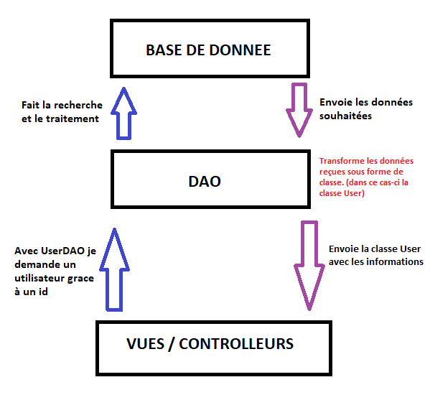

Liste de nos classes :

Nous avons autant de classe qu’il y a de DAO soit :

Card : classe contenant toutes les informations de la table « card » reçu par « CardDAO »
CardPackage : classe contenant toutes les informations de la table « card_package » reçu par « CardPackageDAO »
Permission: classe contenant toutes les informations de la table « permission » reçu par « PermissionDAO »
User : classe contenant toutes les informations de la table « user » reçu par « UserDAO »

Exemples concrets :

Vous pouvez voir des exemples concrets en Annexe Classe

Chapitre 5 : Les modèles

Chapitre 6 : les contrôleurs

Les contrôleurs sont essentiels dans le modèle MVC, c’est pour cela que l’on en retrouve beaucoup dans notre projet (annexe n°). Ils régissent chaque action importante sur notre site web et évite les soucis plus simplement. En informatique, un contrôleur est un dispositif matériel ou un programme logiciel qui gère ou dirige le flux de données entre deux entités. Ici les deux entités seront nos pages web, comme par exemple les codes suivants :
- Celui-ci gère la connexion utilisateur
(Annexe n°)
- Celui-ci les inscriptions
(Annexe n°)
- Celui-ci lorsque l’utilisateur veut supprimer son compte
(Annexe n°)

Nous devons faire appelle systématiquement pour chaque aspect logique de notre site à ces contrôleurs.

Si vous voulez découvrir chacun de nos contrôleurs je vous prie de vous référer au code fourni avec ce rapport.

Chapitre 7 : Résultat obtenue

Notre application fonctionne, les méthodes mise en en œuvre pour réaliser notre projet nous a fait finir dans les temps avec un produit finis et même plusieurs axes d’amélioration possible. Je vous prie donc de vous référer aux captures d’écran mentionner dans les annexes afin de comprendre, les éléments évoquer.

Page d’accueil :
(Annexe n°)
Comme vous pouvez le voir il y a un système de classement mise en place pour nos joueurs sur notre site, celui en première position a une coupe et un fond différent. Le code qui permet ceux-ci est le suivant (annexe n°), et nous pouvons nous connecter depuis n’importe quelle page comme dans l’exemple (annexe n°). Une fenêtre va apparaitre qui fait office de page de connexion, une fois connecté la barre de navigation va se modifier comme dans cette image (annexe n°) grâce au morceau de code suivant (annexe n°) et (annexe n°). Nous avons aussi sur tous les pages sauf celle de jeu, une barre de recherche pour trouver sois tous les paquets de carte lier à un thème soit par nom (annexe n°).

Page bibliothèque :
Sur cette page on trouve tous les paquets de carte du site (annexe n°), et les paquets sont afficher par tranche de 15 (annexe n°), on peut naviguer ainsi entre ses tranches grâce à la pagination en bas de notre page web (annexe n°). Et nous avons accès a un bouton jouer qui nous permet de lancer une partie (annexe n°) s’il y a des cartes sinon le bouton jouer reste caché (annexe n°), et si l’utilisateur n’est pas connecté un message s’affichera (annexe n°).

Page création :
Comme son nom l’indique c’est depuis cette page que nous créons nos paquets de cartes et nos cartes (annexe n°). Comme vous pouvez le constater il y a 3 boutons soit 4, pour l’évidente raison que si un paquet de carte possède au moins une carte il est jouable sinon c’est impossible donc le bouton jouer est enlevé. Chaque bouton respecte un code couleurs, orange pour la modification, rouge pour supprimer et vert pour jouer.

Page création et modification de paquets :
(Annexe n°) (annexe n°)
Comme vous pouvez le voir sur ses captures ils sont en tous points pareils à l’exception des fonctions de ses pages l’une sert a créé et l’autre à modifier.

Page des cartes d’un paquets :
Cette page représente les cartes d’un paquet et respecte le même code couleurs que la page de création des paquets (annexe n°).
Page création de paquets :
(annexe n°)
Comme vous pouvez le voir ici on peut créer une carte et ajouter des réponses à celle-ci jusqu’au une limite de 5.

Page modification de paquets :
(annexe n°)
Comme vous pouvez le voir ici on récupère les données de notre carte pour la modifier et ajouter des réponses à celle-ci jusqu’au une limite de 5.

Page utilisateur :
Lorsque l’on clique sur notre adresse mail une fois connecté nous arrivons sur la page utilisateur (annexe n°), nous y trouvons toutes les informations de l’utilisateur. Elles peuvent être modifier en cliquant sur modifier les informations ce qui nous fait atterrir sur page dédié (annexe n°), à ça et nous pouvons supprimer notre compte depuis la page utilisateur (annexe n°).

Page jeu :
Lorsqu’on lance une partie un chrono se lance pour que le joueur puisse se préparer à la partie (annexe n°), puis les questions apparaissent (annexe n°). Après avoir répondu à toutes les questions cette écran apparait et affiche le résultats (annexe n°) puis la partie est terminer.

Chapitre 8 : Conclusion

Ce projet nous a beaucoup apportée que ce soit en expérience personnel, comme en travail d’équipes, cela nous a aussi permis de d’approfondir nos connaissances dans les différents langages utilisées. Nous avons pu en mettre en œuvre les connaissances théoriques acquise en cour, tout au long de ce projet, et nous enseignant un peu aussi les exigences du monde du travail.

Annexes

Annexe n°
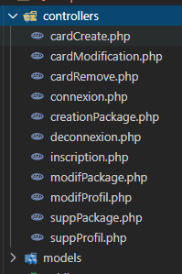

Annexe n°
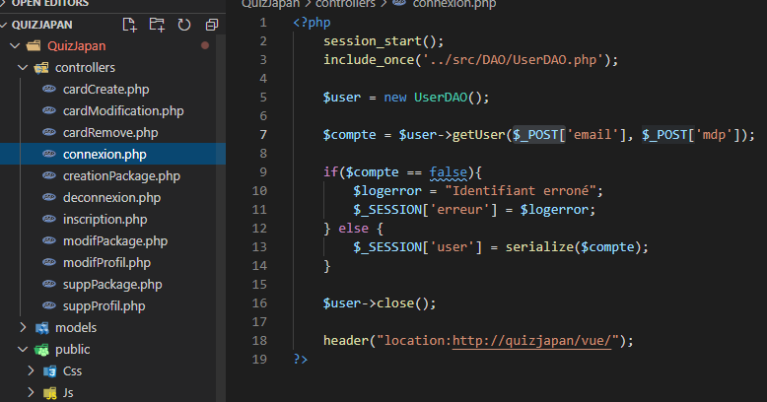

Annexe n°
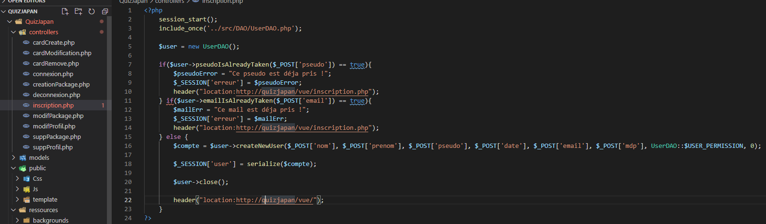

Annexe n°
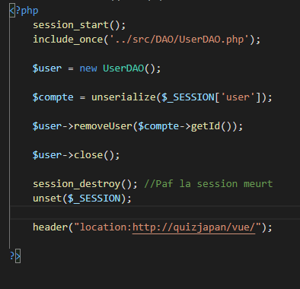

Annexe n°
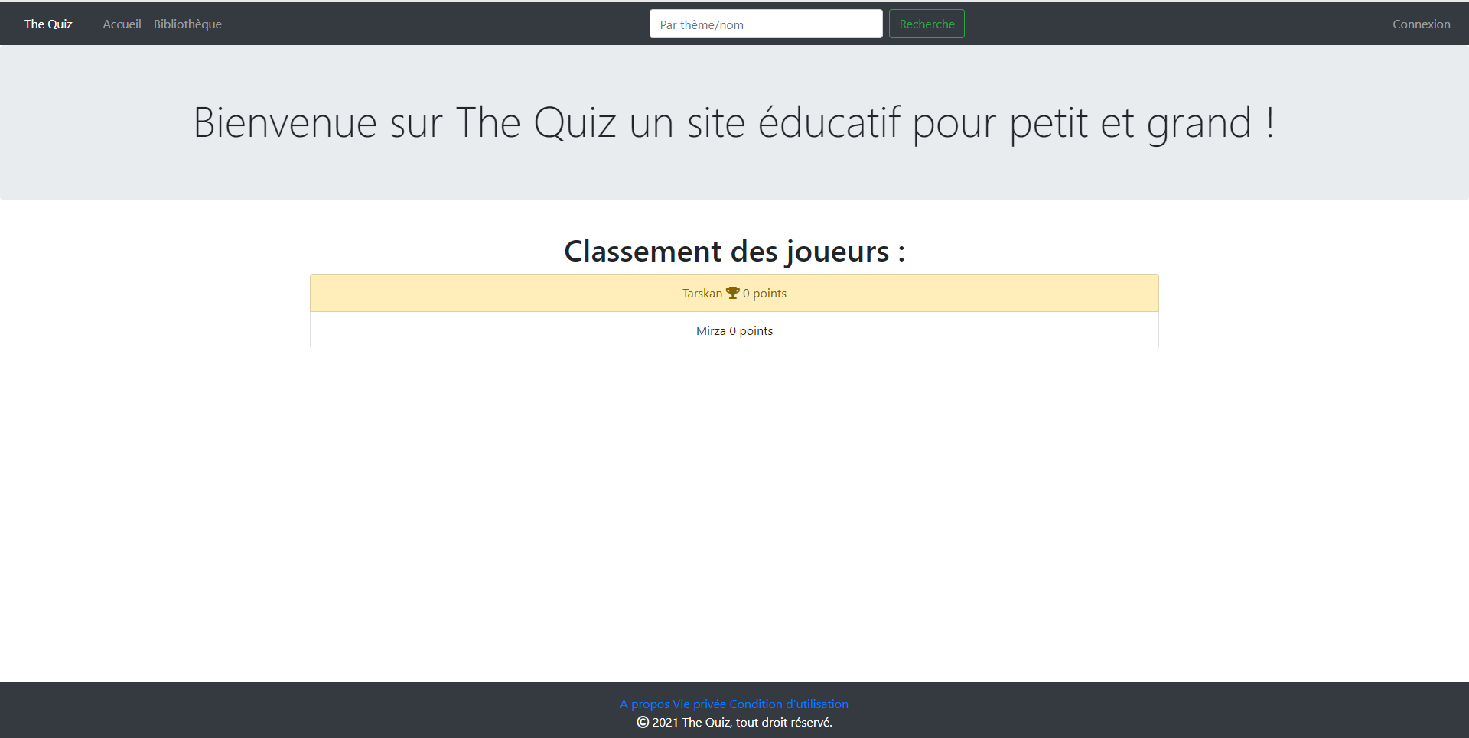

Annexe n°
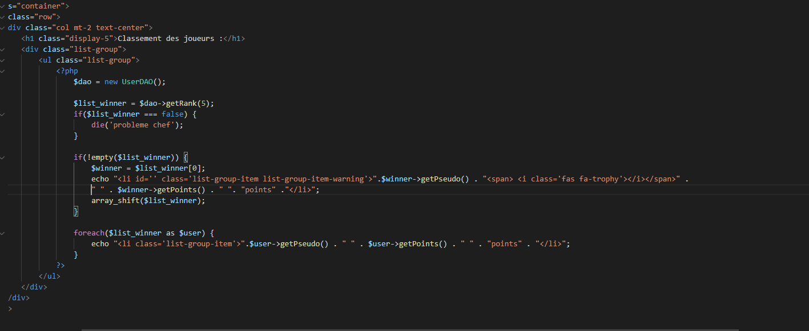

Annexe n°
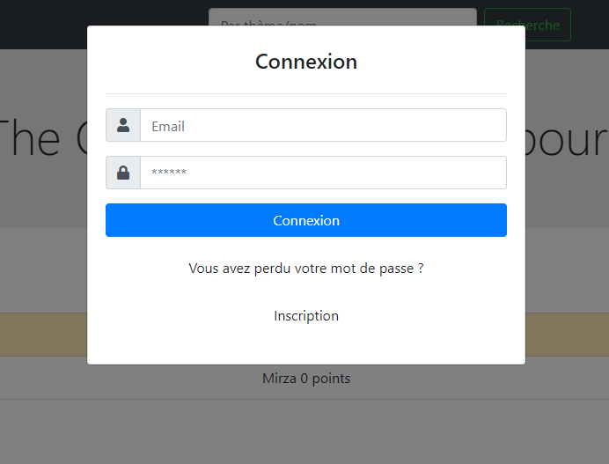

Annexe n°

Annexe n°
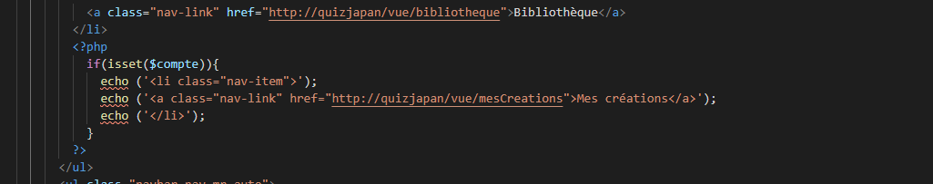

Annexe n°
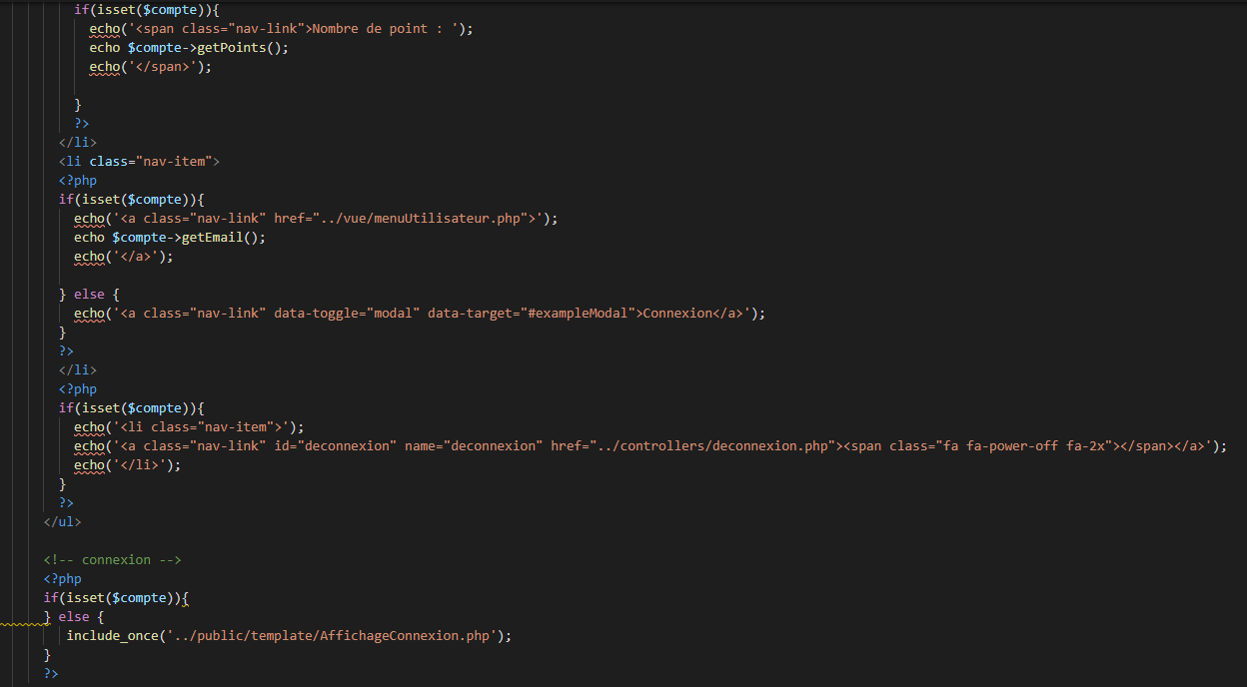

Annexe n°
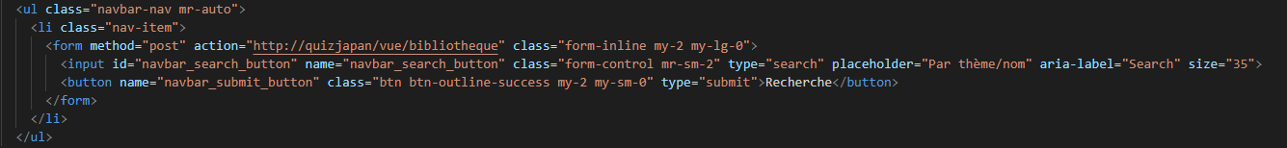

Annexe n°
Code autocomplete.js

Annexe n°
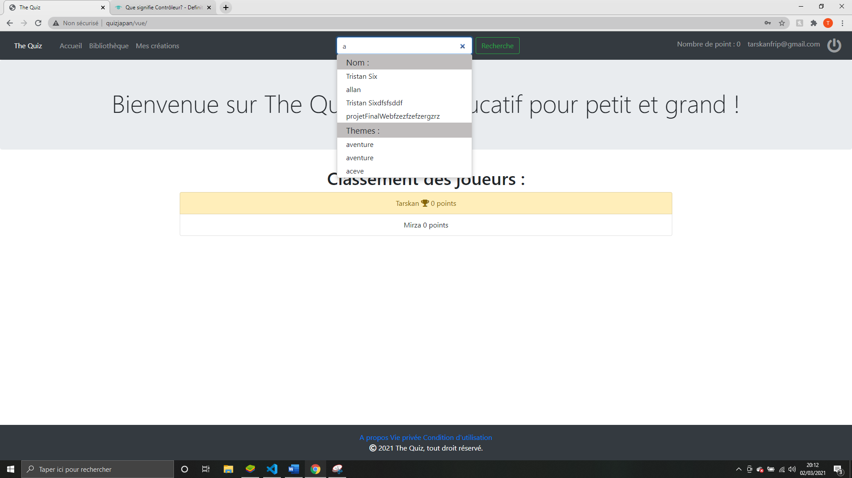

Annexe n°
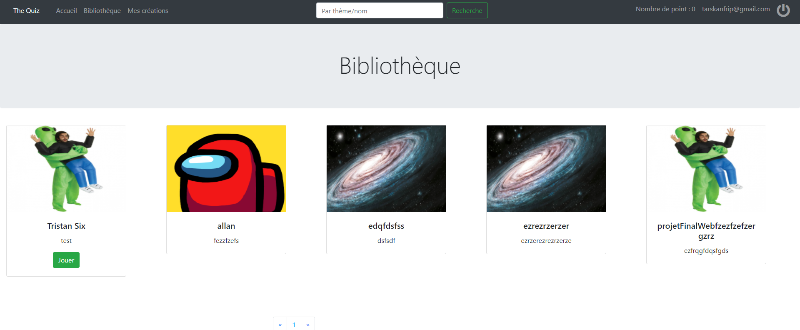

Annexe n°
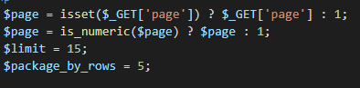

Annexe n°
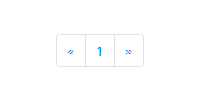

Annexe n°
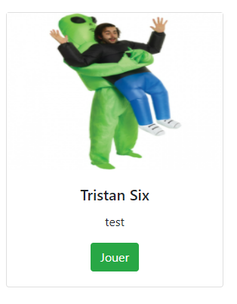

Annexe n°
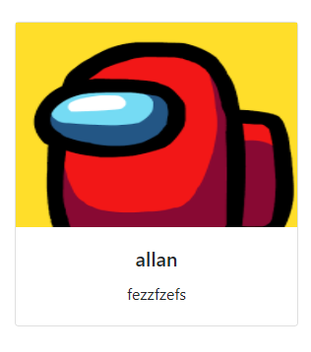

Annexe n°
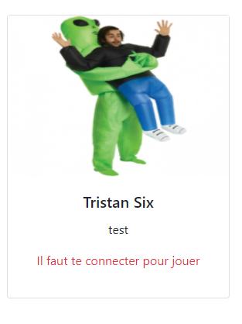

Annexe n°
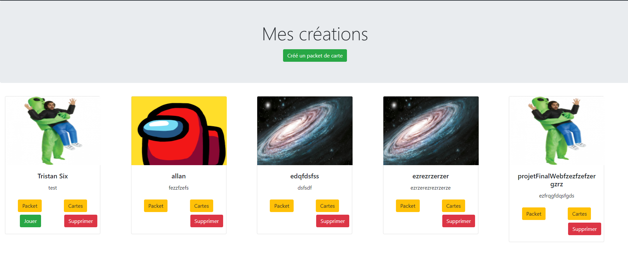

Annexe n°
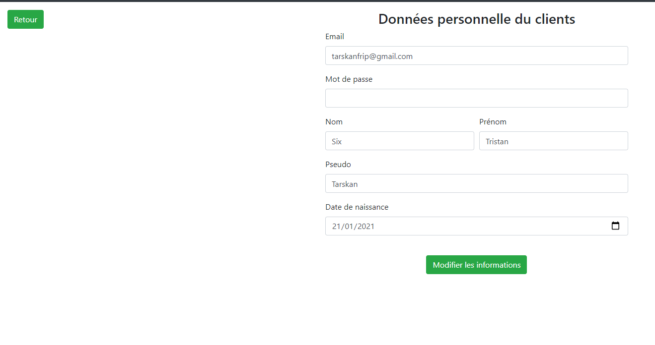

Annexe n°
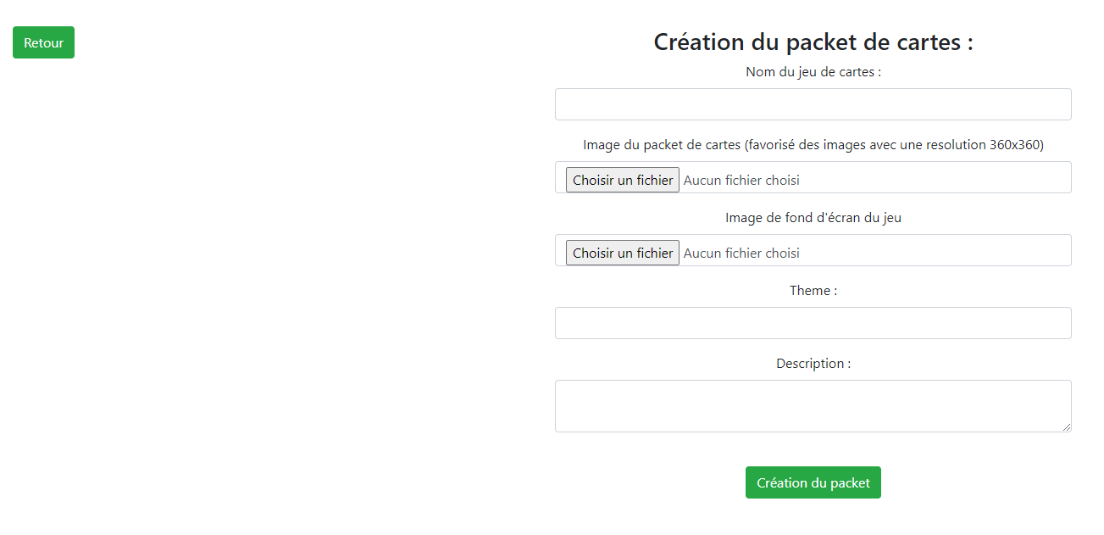
Annexe n°
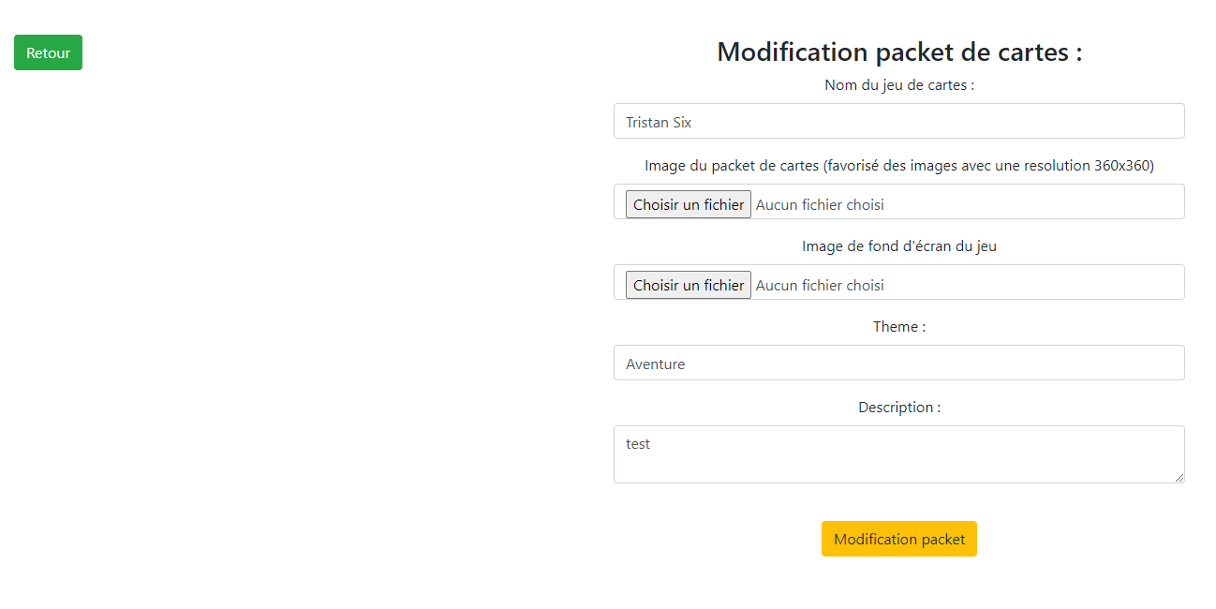

Annexe n°
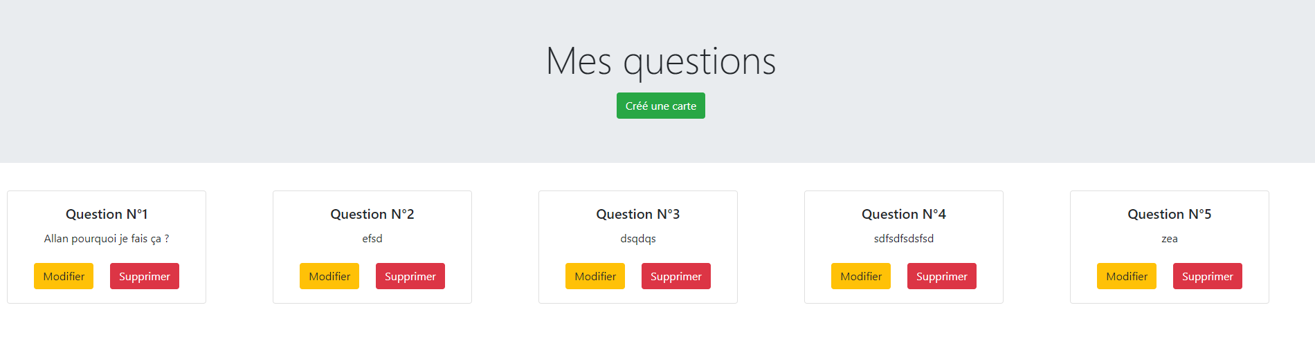

Annexe n°
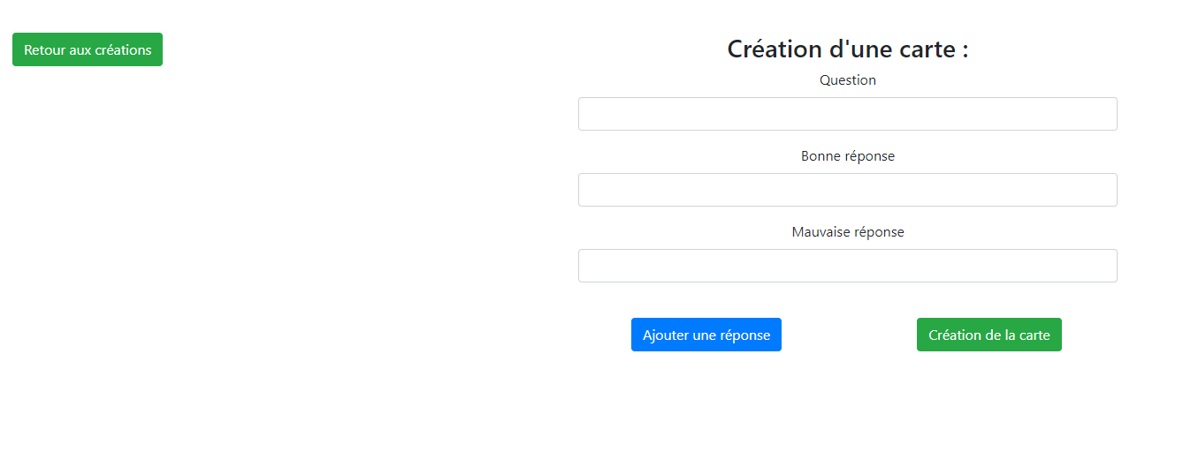

Annexe n°
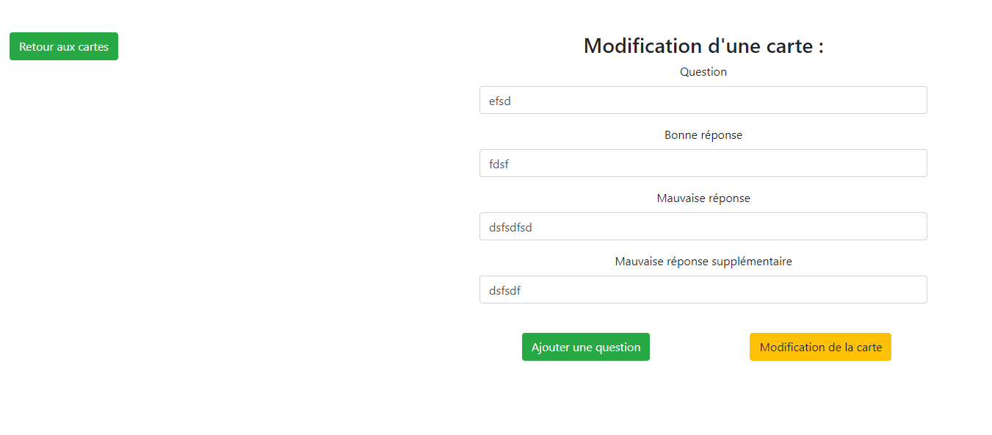

Annexe n°
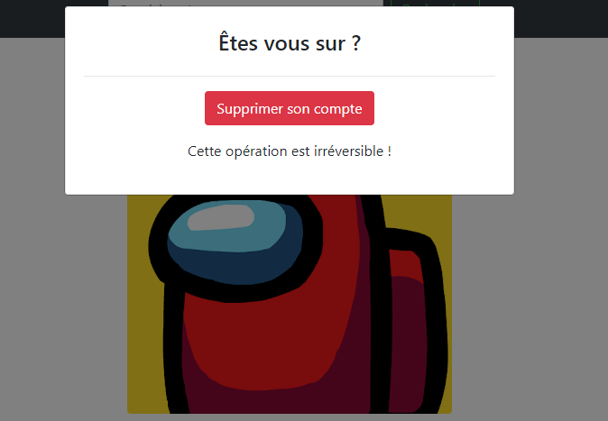

Annexe n°


Annexe n°
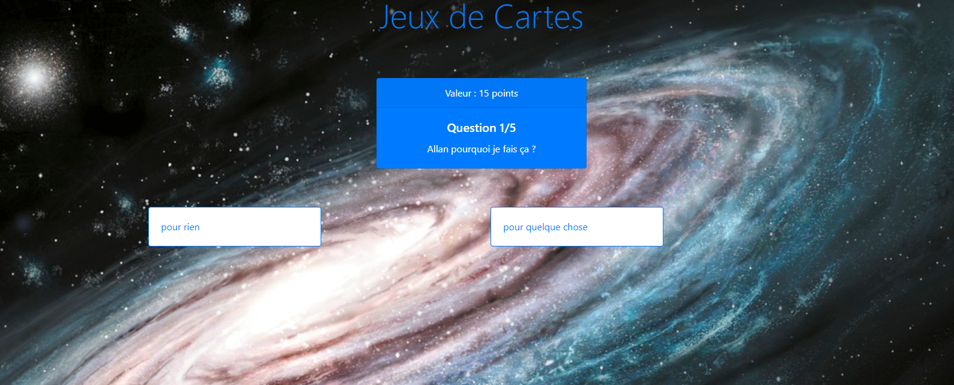

Annexe n°
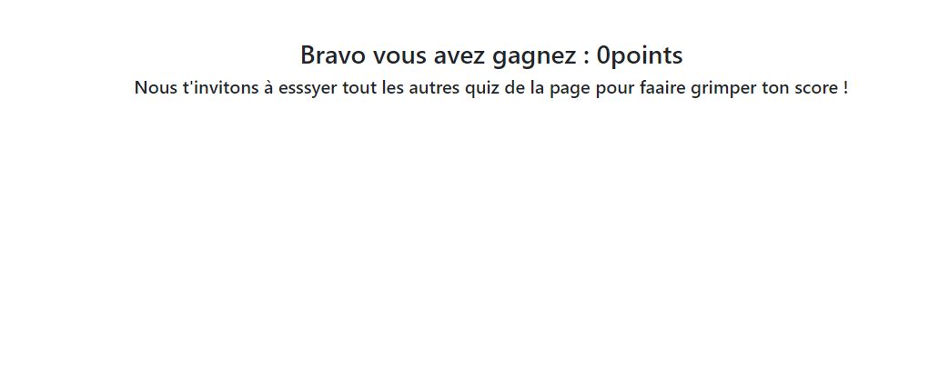

Annexe DAO :

DAO/CardDAO.php
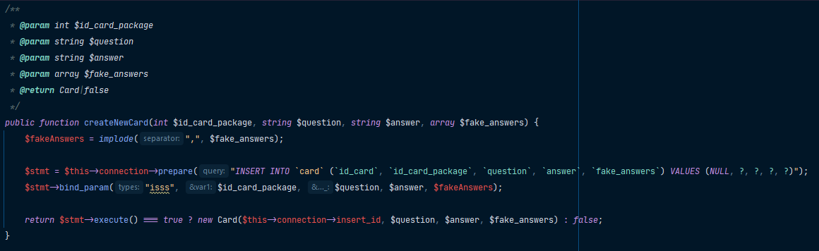
controllers/cardCreate.php
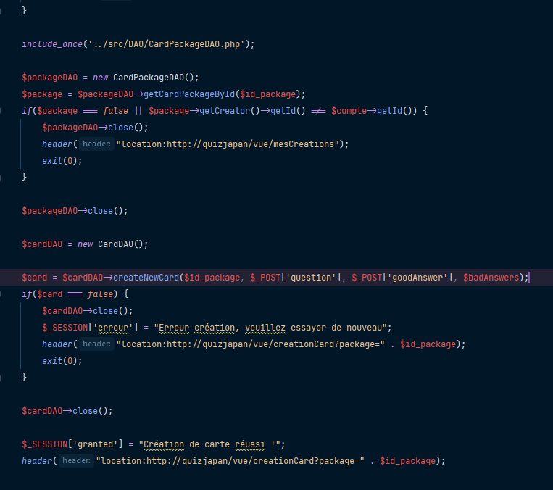

Annexe Classe

class/CardPackage.php
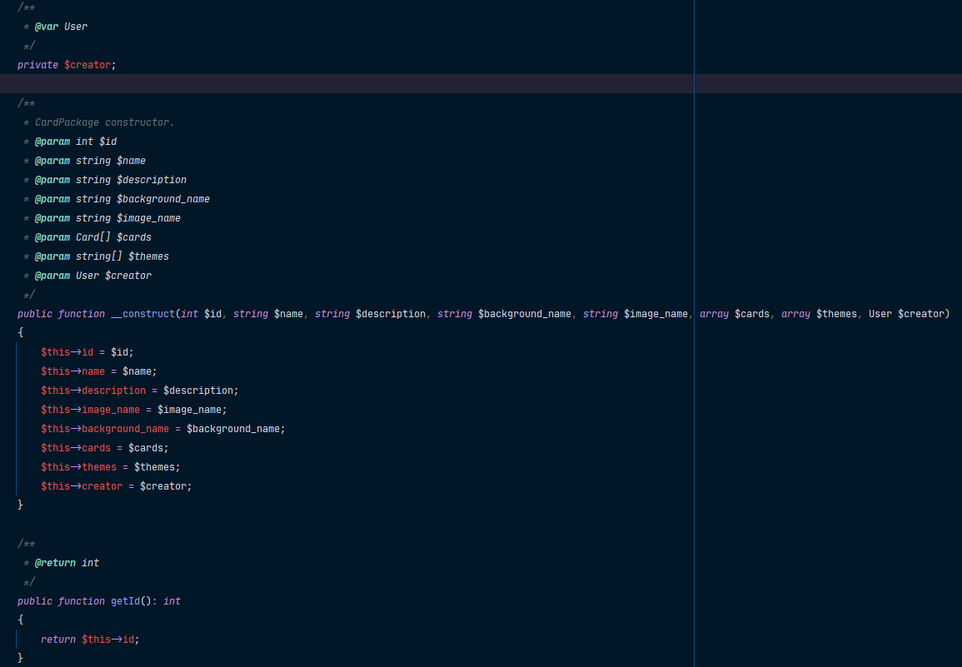
vue/mesCreations.php
